« Je veux » - Zaz

Corrigé A2

http://www.youtube.com/watch?v=Tm88QAI8I5A&ob=av2e
Thèmes | L’argent, le bonheur, le bonheur
Idées d’exploitations pédagogiques | Objectifs communicatifs  Comprendre une chanson  Décrire quelqu’un | Kommunikative færdigheder
Idées d’exploitations pédagogiques | Objectifs linguistiques  Parler de ce qu’on veut  L’impératif | Sprog og sprogbrug
Idées d’exploitations pédagogiques | Objectifs culturels  Découvrir une chanteuse française | Kultur- og samfundsforhold
 | Stratégie métacognitive  Comprendre une chanson | Sprogtilegnelse
Temps à y consacrer | 2*45 minutes

Avant de commencer : Décrire les images :
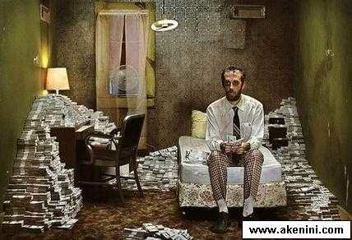


Des tas d’argent, des billets, il est triste et seul. Des enfants, ils sourient, ils n’ont pas beaucoup d’argent, mais ils sont contents.
L’argent ne fait pas le bonheur.

Regarder le clip sans le son :
  - Décrire la chanteuse :
Elle est jeune. Elle a un bandeau rose dans les cheveux, elle porte un manteau violet, une écharpe verte, une robe noire et un pantalon noir. Elle a aussi des mitaines (sorte de gants) multicolore.
Dans le café, elle a une robe noire et un gilet noir, elle a les cheveux attachés. Elle est brune, petite. Elle a des boucles d’oreille.
  - Que fait-elle ? Donner au moins 4 actions.
Elle dort, elle chante, elle marche, elle salue, elle rit, elle gambade, elle danse, elle souflle dans sa main.
  - Quels instruments voyez-vous dans le clip ? Entourer :
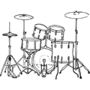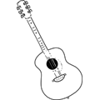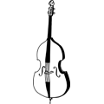
1. la batterie 4. la guitare 5. la contrebasse

Regarder le clip avec le son :
  - Retrouver l’ordre :
5. 2. 1. 4.
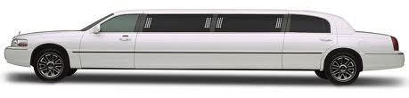
3.

  - Compléter le refrain :
Amour
Argent
Bonheur
Cœur
Joie
Humeur
Liberté
Réalité
Je veux de l’amour, de la joie
de la bonne humeur,
Ce n'est pas votre argent qui fera mon bonheur,
Moi je veux crever la main sur le cœur
Allons ensemble, découvrir ma liberté,
Oubliez donc tous vos clichés, bienvenue dans ma réalité

Avec les paroles :

Donnez-moi une suite au Ritz, je n'en veux pas !
Des bijoux de chez Chanel, je n'en veux pas !
Donnez-moi une limousine, j’en ferais quoi ?
Offrez-moi du personnel, j'en ferais quoi ?
Un manoir à Neuchâtel, ce n'est pas pour moi.
Offrez-moi la Tour Eiffel, j’en ferais quoi ?

Refrain:
Je veux de l'amour, de la joie, de la bonne humeur,
Ce n'est pas votre argent qui fera mon bonheur,
Moi je veux crever la main sur le cœur
Allons ensemble, découvrir ma liberté,
Oubliez donc tous vos clichés,
Bienvenue dans ma réalité.

J'en ai marre de vos bonnes manières, c'est trop pour moi !
Moi je mange avec les mains et je suis comme ça !
Je parle fort et je suis franche, excusez moi !
Finie l'hypocrisie moi, je me casse de là !
J'en ai marre des langues de bois !
Regardez-moi, de toute manière
Je vous en veux pas et je suis comme ça
Je suis comme ça

a) Classer les mots suivants dans le tableau:

Luxe | Valeurs positives | Valeurs négatives
l’argent | la joie | l’hypocrisie
un manoir | les bonnes manières | un cliché
une suite | la l’amour bonne humeur | avoir la langue de bois
un bijou | la liberté
une limousine | être franche
Chanel | le bonheur
le Ritz | avoir la main sur le cœur

b) Retrouver dans le texte le contraire des mots suivants :
1. donnez ≠ offrez 2. la haine ≠ l’amour
3. la tristesse ≠ la joie 4. la mauvaise humeur ≠ la bonne humeur
5. le malheur ≠ le bonheur 6. vivre ≠ crever (familier)
7. seul≠ ensemble 8. le rêve≠ la réalité
9. se taire ≠ parler 10. hypocrite ≠ franche
11. je reste ≠ Je me casse de là

